РОССИЙСКАЯ ФЕДЕРАЦИЯ

ДЕПАРТАМЕНТ ОБРАЗОВАНИЯ
КОМИТЕТА ПО СОЦИАЛЬНОЙ ПОЛИТИКЕ И КУЛЬТУРЕ
АДМИНИСТРАЦИИ ГОРОДА ИРКУТСКА
МУНИЦИПАЛЬНОЕ БЮДЖЕТНОЕ ОБЩЕОБРАЗОВАТЕЛЬНОЕ УЧРЕЖДЕНИЕ
ГОРОДА ИРКУТСКА СРЕДНЯЯ ОБЩЕОБРАЗОВАТЕЛЬНАЯ ШКОЛА № 7
(МБОУ г. Иркутска СОШ № 7)
664013, город Иркутск, улица Ледовского, дом 17, телефон 47-93-03, факс 47-93-03

Анализ деятельности
МБОУ г. Иркутска СОШ № 7
в области сохранения и укрепления здоровья, физического развития учащихся

Анализ мониторинга физического развития учащихся за три учебных года
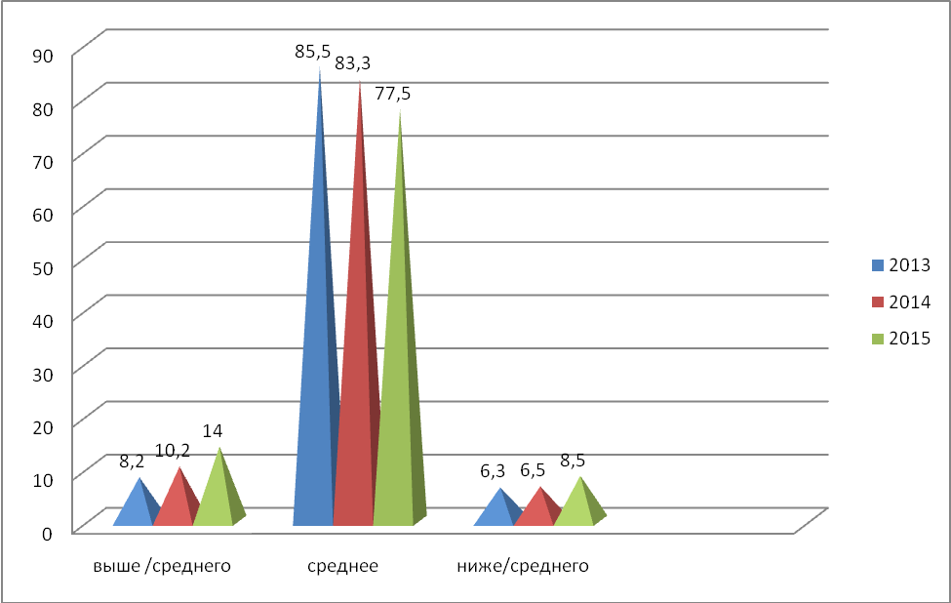

Рис 1. Уровень физического развития учащихся школы
Анализируя данные мониторинга физического развития учащихся школы (рис.1) мы видим, что уровень физического развития за три года практически не изменяется, происходит небольшое увеличение числа детей с развитием выше среднего и ниже среднего уровня и снижение среднего уровня физического развития. Показатель среднего уровня развития учащихся лежит в интервале 85,5% - 75,5%. Увеличение числа детей с физическим показателем ниже среднего связано с тем, что отрабатываются технологии мониторинга, диагностируется 100% учащихся, в том числе дети, находящиеся на индивидуальном обучении на дому.
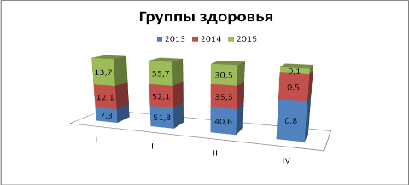

Рис 2. Физкультурная группа

Рис 2. Группы здоровья

Анализ групп здоровья (рис. 2) и число детей-инвалидов (рис.3.) соответствует уровню физического развития школьников.
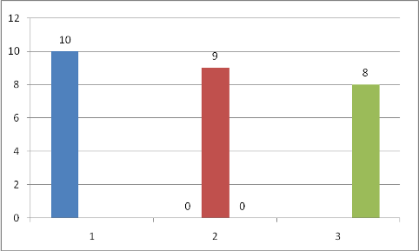
Рис 3. Дети- инвалиды

Рис 3. Дети - инвалиды
Относительно стабильно держится показатель физкультурных групп учащихся. Происходит небольшой рост количества учащихся, относящихся к основной и подготовительной группе, из диаграммы видно, что учащиеся, посещающие специальную медицинскую группу Б переходят в специальную медицинскую группу А.
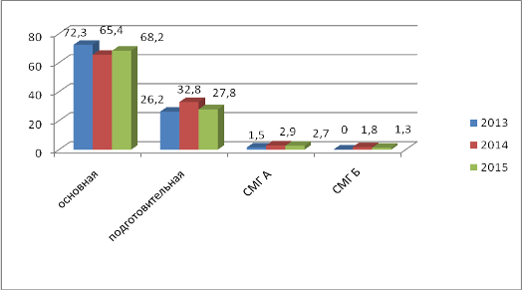

Рис 4. Физкультурные группы

На основании письма Министерства образования и науки РФ от 30 мая 2012 г. № МД-583/19 скомплектованы медицинские группы для занятий физической культурой. Для учащихся специальной медицинской группы «Б» занятия организованы на базе детской поликлиники ОГАУЗ ИГКБ № 8. (Договор о сетевой форме реализации общеобразовательной программы по физической культуре для учащихся, отнесенных по состоянию здоровья к специальной медицинской группе «Б» (реабилитационной). Школа реализует теоретическую часть общеобразовательной программы по физической культуре для учащихся, отнесенных по состоянию здоровья к специальной медицинской группе «Б» (реабилитационной), осуществляет аттестацию учащихся по указанной образовательной программе по разделам: «Основы теоретических знаний» в виде устного опроса или написания рефератов, «Практические навыки и умения» в виде демонстрации комплексов ЛФК, освоенных согласно своему заболеванию в ОГАУЗ ИГКБ № 8 на основании представленной справки установленного образца. Комплектование медицинских групп учащихся для занятий физической культурой проводится врачом-педиатром МБОУ г. Иркутска СОШ № 7 на основании заключения каждого специалиста, участвующего в проведении профилактических врачебных осмотров, в котором в соответствии с приказом Министерства здравоохранения РФ от 21 декабря 2012 г. № 1346н “О Порядке прохождения несовершеннолетними медицинских осмотров, в том числе при поступлении в образовательные учреждения и в период обучения в них”, даются рекомендации по физическим нагрузкам и обязательно указывается медицинская группа для занятий по физической культуре. Врачами-специалистами учитывается не только нозологическая форма заболевания, но и стадия болезни, степень выраженности нарушений функций организма и вероятность развития осложнений.
На основании результатов медосмотров проводится комплексная оценка состояния здоровья
детей.
Сведения о выявленных патологиях во время углубленных медицинских осмотров (рис 5), с предварительным диагнозом, передаются в детскую поликлинику, где дети и проходят дообследованние. Затем, обратная информация с уточненным диагнозом, передаются в школу.
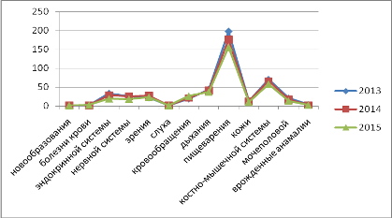

Рис 5. Результаты углубленных медосмотров обучающихся

Таким образом, осуществляется преемственность между поликлиникой и школой.
В связи с тем, что постоянно улучшается диагностика, ежегодно выявляются новые заболевания у детей. Результаты углубленных медицинских осмотров показывают положительную динамику по состоянию здоровья школьников. В тоже время нужно отметить рост числа детей с заболеваниями органов кровообращения (вегетососудистая дистония) и пищеварения (кариес).
На основании медицинских осмотров и наблюдения детей в детской поликлинике организуется оздоровление школьников и лечение кариеса в стоматологическом кабинете, оборудованном детской стоматологической поликлиникой на базе школы.

Патологии | 2013 | 2014 | 2015
новообразования | 1 | 1 | 1
болезни крови | 1 | 1 | 2
эндокринной системы | 33 | 28 | 19
нервной системы | 26 | 26 | 18
зрения | 22 | 27 | 23
слуха | 1 | 1 | 1
кровообращения | 19 | 21 | 26
дыхания | 44 | 41 | 37
пищеварения | 198 | 176 | 156
кожи | 13 | 12 | 10
костно-мышечной системы | 70 | 66 | 58
мочеполовой | 20 | 17 | 13
врожденные аномалии | 3 | 2 | 2

Анализируя данные (за 3 года) заболеваемости, можно отметить, что показатель острой заболеваемости на одном уровне, несколько снизилась заболеваемость гриппом (за три года соответственно 4-5-0), что связано с противогриппозной вакцинацией школьников до 58,7% (рис 6.)
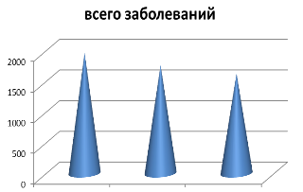
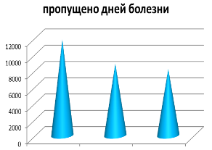

Рис 6. Анализ заболеваемости и пропусков уроков по болезни

Для раннего выявления туберкулеза и отбора детей на ревакцинацию БЦЖ, согласно приказу №109 от 21.03.2003г., ежегодно проводится туберкулинодиагностика.
С 2013 – 2015 гг. охват туберкулинодиагностикой составляет 100 %.
К фтизиатру на консультацию направляются следующие группы детей:
- С подозрением на «вираж» туберкулиновых проб
- С усиливающейся чувствительностью к туберкулину
- С гиперрергической чувствительностью к туберкулину
- Дети из контактных семей
- Дети из соц.групп «риска

Работа в области сохранения и укрепления здоровья,
физического развития учащихся.

- Обеспеченность медицинским персоналом
- число врачей - 2 чел. (договоры с МУЗ «Городская детская стоматологическая поликлиника», ОГАУЗ ИГКБ № 8 г. Иркутска)
- среднего мед. персонала (медсестер) - 0 чел. (в штате, или по договору)
- Число медицинских кабинетов медкабинет - 1 каб. + 1 каб. прививочный
стом. кабинет - 1 каб.

Программа развития
Программа развития МБОУ г. Иркутска СОШ №7 «Школа непрерывного экологического образования» рассчитана на период 2010 – 2015 уч. год. Данная программа подразумевает: применение здоровьесберегающих технологий в образовательном процессе; социализацию личности через формирование здоровьесберегающих установок у обучающихся, родителей и педагогов; экологические знания, экологическое сознание, экологическая ответственность к собственному здоровью, здоровью окружающих людей, окружающей среде. В связи с этим задачами данной программы являются: обогатить и расширить содержание системы непрерывного экологического образования и здорового образа жизни; разработать модель ученика с навыками экологической культуры и здорового образа жизни; разработать мотивационные подходы для субъектов образовательного процесса на здоровый образ жизни и формирование экологической культуры для сохранения сибирского здоровья. Модель медико-психолого-педагогического сопровождения образовательного процесса предусматривает: отслеживание состояния здоровья обучающихся в динамике; психолого-педагогическую диагностику на всех ступенях обучения; анализ данных диагностики, направленный на выявление зон риска в образовательном процессе, а также отдельных обучающихся, испытывающих трудности разного характера; планирование коррекционных мероприятий на основе анализа данных диагностики; проведение индивидуальных и групповых коррекционных мероприятий; вторичную диагностику, направленную на определение эффективности проведенных коррекционных мероприятий; изучение динамики развития детей в процессе обучения; профилактическую работу, направленную на развитие психолого-педагогических компетенций педагогов, родителей, обучающихся. С целью создания благоприятного режима двигательной активности обучающихся в первой смене проводится утренняя гимнастика, проводится физкультурные минутки с учетом возраста. Для учащихся начальной школы проводятся игры на переменах, в группах продлённого дня проводятся спортивные часы. Санитарно – гигиенические нормы в образовательном учреждении соблюдаются. Дополнительно в учебных кабинетах проведено освещение классных досок. Проводится влажная уборка кабинетов и коридоров между сменами. В школе создана социально - психологическая служба, имеется кабинет психолога.

Организация физического развития в школе:
24 марта 2014 года Президентом Российский Федерации был подписан Указ «О Всероссийском физкультурно-спортивном комплексе «Готов к труду и обороне» (ГТО)» в котором говорится, о введении в действие с 1 сентября 2014 года данного комплекса. Ранее на рассмотрение был предложен Проект комплекса ГТО, в котором прописаны цели и задачи, структура и содержание, нормативно тестирующая часть, методические рекомендации, для учителей принимающие данные нормативы, а так же рекомендации к недельному двигательному режиму населению в возрасте от 6 лет до 70 лет и выше.
При изучении данного документа (проекта комплекса ГТО) в школе был проведен анализ о готовности образовательного учреждения к введению данного комплекса, в котором рассматривались следующие вопросы:
1.Оснащенность школы материально-технической базой, для проведения нормативно-тестирующей и спортивной части Комплекса;
2.Отличия нормативно-тестирующей части комплекса ГТО от нормативно-тестирующей части Мониторинга физического развития учащихся;
3.Готовность учащихся школы сдать, тесты, входящие в нормы Всероссийского физкультурно-спортивного комплекса «Готов к труду и обороне».
Анализируя данные входящие в мониторинг физического развития с нормами ГТО и результатами, которые показали учащиеся 2, 4, 6, 9, 10 классов школы (количество тестируемых составило 150 человек), можно сделать следующие выводы:
1. Мониторинг физического развития является начальным этапом для школы к ведению норм комплекса ГТО на базе школы, так как в комплекс ГТО входят те же виды испытаний, но и добавляются новые: наклон вперед из положения стоя с прямыми ногами (с 1 – 11 класс), прыжок с разбега в длину, сгибание и разгибание рук в упоре лежа на полу (отжимание), стрельба, плавание, кросс по пересеченной местности туристический поход с проверкой туристических знаний (с 6- 11 класс), бег на лыжах, бег на 60, 100 метров, бег на 1500, 2000, 3000 метров);
2. Школа может провести первую часть входящую в комплекс, то есть нормативно - тестирующую, использую имеющуюся материально-техническую базу, а также приобретая новое оборудование которое необходимо для тестирования учащихся (Нормативно-тестирующая часть ГТО содержит обязательную часть и часть в которой учащимся предоставляется на выбор те или иные дисциплины например: плавание, бег на лыжах, туристический поход с проверкой туристических навыков, стрельба из пневматической винтовки, метание мяча 150,500, 700г., кросс по пересеченной местности);
3.Учащимся школы не составляет большого труда сдать данную нормативно-тестирующую часть, так как они похожие нормативы сдают на уроках физической культуры, при мониторинге физического развития, с основами туризма и отработкой меткости из пневматической винтовки, а так же метание гранаты учащиеся проходят на уроках ОБЖ и ОВС.
На диаграммах представленных ниже показаны средние значения по нормам ГТО, по мониторингу физического развития учащихся и средние результаты которые показали учащиеся школы, из них видно что нормы ГТО намного ниже или в крайнем случае равны нормам мониторинга физического развития, а результаты показанные учащимися за частую превосходят средние значения входящие в комплекс ГТО и Мониторинг физического развития.
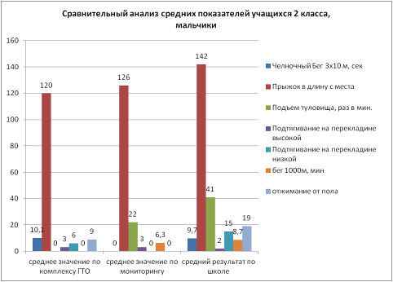

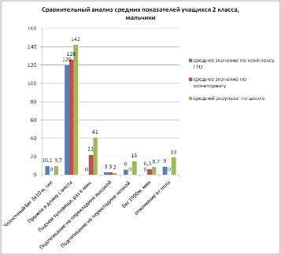

Вид испытания (тест) | среднее значение по комплексу ГТО | среднее значение по мониторингу | средний результат по школе
Челночный бег 3х10 м, сек | 10,1 | Не предусмотрен | 9,5
Прыжок в длину с места | 120 | 126 | 137,4
Подъём туловища, раз в мин. | 0 | 22 | 41
Подтягивание на перекладине высокой | 3 | 3 | 2
Подтягивание на перекладине низкой | 6 | Не предусмотрен | 15
бег 1000м, мин | без учета времени | 6,27 | 8,7
отжимание от пола | 9 | Не предусмотрен | 19
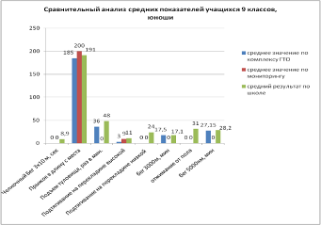
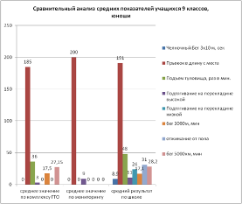

Вид испытания (тест) | среднее значение по комплексу ГТО | среднее значение по мониторингу | средний результат по школе
Челночный Бег 3х10 м, сек | не предусмотрен | не предусмотрен | 9
Прыжок в длину с места | 140 | 140 | 145
Подъем туловища, раз в мин. | не предусмотрен | 22 | 36
Подтягивание на перекладине высокой | 3 | 4 | 3
Подтягивание на перекладине низкой | не предусмотрен | не предусмотрен | 18
Бег на лыжах 1000м, мин | 7,5 | не предусмотрен | 7,6
отжимание от пола | 12 | не предусмотрен | 20
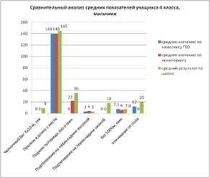
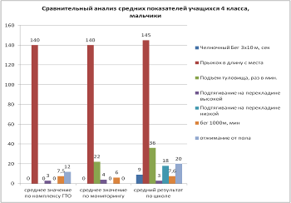

Вид испытания (тест) | среднее значение по комплексу ГТО | среднее значение по мониторингу | средний результат по школе
Челночный Бег 3х10 м, сек | Не предусмотрен | Не предусмотрен | 8,6
Прыжок в длину с места | 160 | 170 | 159
Подъем туловища, раз в мин. | Не предусмотрен | 22 | 37
Подтягивание на перекладине высокой | 4 | 5 | 5
Подтягивание на перекладине низкой | Не предусмотрен | Не предусмотрен | 13
Бег на лыжах 2000м, мин | 10 | Не предусмотрен | 14,3
отжимание от пола | 14 | Не предусмотрен | 22

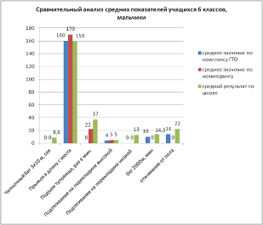
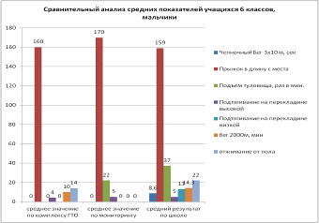

Вид испытания (тест) | среднее значение по комплексу ГТО | среднее значение по мониторингу | средний результат по школе
Челночный Бег 3х10 м, сек | Не предусмотрен | Не предусмотрен | 8,9
Прыжок в длину с места | 185 | 200 | 191
Подъем туловища, раз в мин. | 36 | Не предусмотрен | 48
Подтягивание на перекладине высокой | 3 | 9 | 11
Подтягивание на перекладине низкой | Не предусмотрен | Не предусмотрен | 24
бег 3000м, мин | 17,5 | Не предусмотрен | 17,1
отжимание от пола | Не предусмотрен | Не предусмотрен | 31
бег 5000км, мин | 27,15 | Не предусмотрен | 28,2
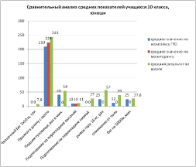
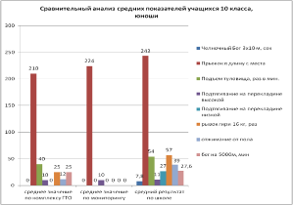

Вид испытания (тест) | среднее значение по комплексу ГТО | среднее значение по мониторингу | средний результат по школе
Челночный Бег 3х10 м, сек | Не предусмотрен | Не предусмотрен | 7,8
Прыжок в длину с места | 210 | 224 | 243
Подъем туловища, раз в мин. | 40 | Не предусмотрен | 54
Подтягивание на перекладине высокой | 10 | 10 | 11
Подтягивание на перекладине низкой | Не предусмотрен | Не предусмотрен | 27
рывок гири 16 кг, раз | 25 | Не предусмотрен | 57
отжимание от пола | 12 | Не предусмотрен | 39
бег на 5000м, мин | 25 | Не предусмотрен | 27,6
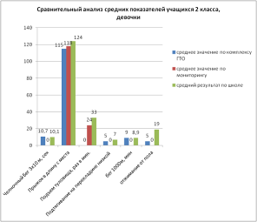

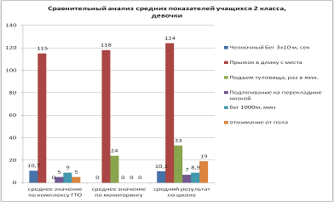

Вид испытания (тест) | среднее значение по комплексу ГТО | среднее значение по мониторингу | средний результат по школе
Челночный Бег 3х10 м, сек | 10,7 | Не предусмотрен | 10,1
Прыжок в длину с места | 115 | 118 | 124
Подъем туловища, раз в мин. | Не предусмотрен | 24 | 33
Подтягивание на перекладине низкой | 5 | Не предусмотрен | 7
бег 1000м, мин | 9 | Не предусмотрен | 8,9
отжимание от пола | 5 | Не предусмотрен | 19

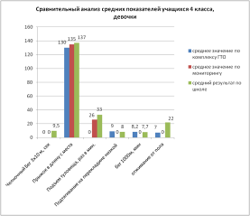
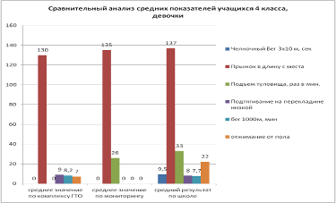

Вид испытания (тест) | среднее значение по комплексу ГТО | среднее значение по мониторингу | средний результат по школе
Челночный Бег 3х10 м, сек | Не предусмотрен | Не предусмотрен | 9,5
Прыжок в длину с места | 130 | 135 | 137
Подъем туловища, раз в мин. | Не предусмотрен | 26 | 33
Подтягивание на перекладине низкой | 9 | Не предусмотрен | 8
бег 1000м, мин | 8,2 | Не предусмотрен | 7,7
отжимание от пола | 7 | Не предусмотрен | 22

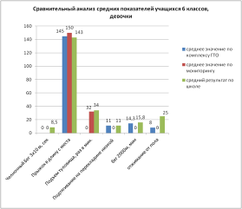
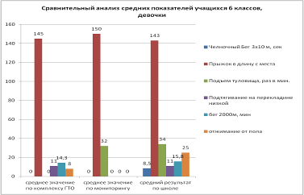

Вид испытания (тест) | среднее значение по комплексу ГТО | среднее значение по мониторингу | средний результат по школе
Челночный Бег 3х10 м, сек | Не предусмотрен | Не предусмотрен | 8,5
Прыжок в длину с места | 145 | 150 | 143
Подъем туловища, раз в мин. | Не предусмотрен | 32 | 34
Подтягивание на перекладине низкой | 11 | Не предусмотрен | 11
бег 2000м, мин | 14,3 | Не предусмотрен | 15,8
отжимание от пола | 8 | Не предусмотрен | 25
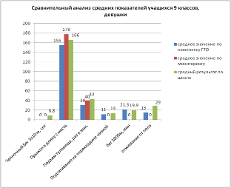

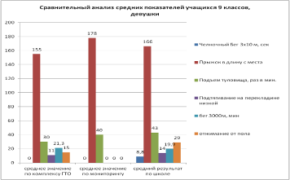

Вид испытания (тест) | среднее значение по комплексу ГТО | среднее значение по мониторингу | средний результат по школе
Челночный Бег 3х10 м, сек | Не предусмотрен | Не предусмотрен | 8,8
Прыжок в длину с места | 155 | 178 | 166
Подъем туловища, раз в мин. | 30 | 40 | 43
Подтягивание на перекладине низкой | 11 | Не предусмотрен | 14
бег 3000м, мин | 21,3 | Не предусмотрен | 19,9
отжимание от пола | 15 | Не предусмотрен | 29

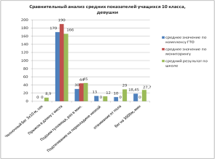
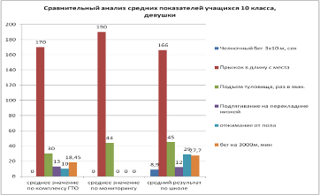

Вид испытания (тест) | среднее значение по комплексу ГТО | среднее значение по мониторингу | средний результат по школе
Челночный Бег 3х10 м, сек | Не предусмотрен | Не предусмотрен | 8,9
Прыжок в длину с места | 170 | 190 | 166
Подъем туловища, раз в мин. | 30 | 44 | 45
Подтягивание на перекладине низкой | 13 | Не предусмотрен | 12
отжимание от пола | 10 | Не предусмотрен | 29
бег на 3000м, мин | 18,45 | Не предусмотрен | 27,7

В ходе сравнительного анализа норм ГТО и готовности школы выявлена основная проблемы:
Невозможность провести на базе школы второй части комплекса: спортивной. Связано это с тем, что данная часть содержит испытания для получение учащимися 1,2,3 юношеского разряда, а так же разряда КМС, для этого они должны сдать нормативы по многоборью, в которые включены плавание, стрельба, метание снаряда, и др. Не все школы имеют бассейн, пневматические винтовки или лазерный тир, спортивный инвентарь.
Но так как вторая часть комплекса ГТО (спортивная) включает приобретение учащимися спортивных разрядов, то учащиеся школы должны быть заинтересованы в дальнейшем росте своих навыков, тем самым посещать спортивные секции которые организуются от спортивных организаций, и предназначены для таких целей.
Задача коллектива школы и учителей физической культуры заключается: заинтересовать учащихся занятием спортом и своим самосовершенствованием с помощью первой части комплекса: нормативно - тестовой и присвоением знаков ГТО (медным, серебряным, золотым). А также доведением до их сведения, что учащиеся, поступающие на обучение по образовательным программам высшего образования вправе представлять сведения о своих индивидуальных достижениях по физической культуре и спорту, результаты которых учитываются этими образовательными организациями при приеме в соответствии с Порядком приема граждан на обучение по программам бакалавриата, программам специалитета и программам магистратуры. А студентам, обучающимся в образовательных организациях высшего образования и имеющим золотой знак отличия Комплекса ГТО, предоставляется возможность установления повышенной государственной академической стипендии в порядке, установленном федеральным органом исполнительной власти.

Оздоровление детей.
Работа по сохранению здоровья детей осуществляется совместно с ОГАУЗ ИГКБ № 8 г. Иркутска, профсоюзной организации ВСЖД ОАО «РЖД». Санаторно-курортное лечение дети получают чаще в санатории Падь Еловая, «Изумруд». В каникулярное время дети работников железной дороги отдыхают в профилактории станции Иркутск-Сортировочный, летнем загородном лагере «Огоньки». На базе школы организуется летний лагерь с дневным пребыванием детей в котором оздоравливаются учащиеся школы и будующие первоклассники достигшие возраста 7 лет. Медицинское обслуживание осуществляется ОГАУЗ ИГКБ № 8 г. Иркутска.

Год | Поликлиника | Стационар | Санаторное | Загородные лагеря | Школьный лагерь
2013 | 100 | 8 | 40 | 403 | 85
2014 | 110 | 19 | 42 | 122 | 98
2015 | 115 | 19 | 36 | 310 | 138

В течение учебного года медицинский работник в кабинете с использованием концентратора кислородного типа ОХУ 6000 готовит для школьников кислородный коктейль. Состав коктейля: 100мл. сиропа корня солодки и 1 литр сока без мякоти. Дети получают порцию по 150 мл. Процедура назначается курсом 1 раз 10 дней. Повторный курс через 10-14 дней. При приеме кислородного коктейля - улучшается концентрация внимания, увеличивается работоспособность, снижается риск простудных заболеваний, повышается иммунитет, легче переносятся физические нагрузки, снижается синдром хронической усталости, укрепляется сердечно- сосудистая система, улучшаются обменные процессы в организме. Из общего числа школьников, получающих кислородный коктейль, 70% -ученики начальной школы.

Организация внешкольной занятости.
В целях укрепления здоровья, учащиеся школы посещают спортивные секции стадиона «Локомотив» ст. Иркутск – Сортировочный, ФОК «Профилакторий». Дети с отклонениями в здоровье посещают занятия по лечебной гимнастике. В школе для организации досуга детей работают педагоги дополнительного образования, ведутся спортивные секции по волейболу, футболу. Традиционно проводятся «Дни здоровья», учащиеся школы участвуют в соревнованиях «Зарница», «День призывника», «Безопасное колесо».

Организация питания.
В школе разработана программа производственного контроля организации горячего питания, целью которой является создание условий, способствующих укреплению здоровья, формированию навыков правильного питания, поиск новых форм обслуживания детей, увеличение охвата учащихся горячим питанием.
Организацию питания в школе осуществляет муниципальное унитарное предприятие в сфере общественного питания МУП "Комбинат питания г. Иркутска". Оно же является поставщиком продукции в школьную столовую. На поставляемую продукцию с поставщиком имеются договора. На все продукты имеются сертификаты качества.
Питание организовано в столовой, которая рассчитана на 64 места. Состояние пищеблока и обеденного зала удовлетворительное. Имеется в наличии канализация, горячая и холодная вода. Школьная столовая полностью укомплектована необходимой посудой. Ее чистоте уделяется повышенное внимание. Мытье и дезинфекция производятся с соблюдением всех норм санитарно-гигиенического режима. В работе постоянно находятся два комплекта столовых приборов. Это позволяет увеличить время дезинфекции. За время работы в школе не было ни одного случая заболевания кишечной инфекцией по вине столовой. Перед входом в помещение столовой для мытья рук учащимися организовано специальное место.
Питание в школьной столовой осуществляется согласно утвержденному графику. Столы сотрудники пищеблока накрывают заблаговременно за 5-7 минут до конца урока. За каждым классом закреплены определенные заранее столы. Во время приема пищи в обеденном зале организовано дежурство педагогов.
Ежедневно до девяти часов утра происходит учет наличного состава обучающихся. По результатам этого учета каждый классный руководитель подает в столовую заявку с указанием количества учащихся по каждой категории, нуждающихся в обеспечении горячим питанием. В конце дня производится учет и сверка наличного состава обучающихся и количества выданных в столовой порций. Это позволяет выявить тех детей, кто не получил питания, выяснить причину и принять соответствующие меры.
Ежемесячно ведется оформление документации и отчета за безналичные средства в Департамент образования Ленинского района города Иркутска и в областное государственное казенное учреждение «Управление социальной защиты населения по городу Иркутску».
Санитарное состояние столовой удовлетворительное, моющие и дезинфицирующие средства имеются в достаточном количестве. Маркировка технологического оборудования и уборочного инвентаря соблюдается. Работники столовой обеспечены спецодеждой. Оснащенность школьной столовой соответствует требованиям СанПиНа.Все работники столовой имеют медицинские книжки и своевременно проходят медосмотр.
На пищеблоке имеется следующее технологическое оборудование:

№ | Наименование | к-во
 | Ванна 1 секционная | 1
 | Ванна 2- секционная | 1
 | Ванна 2-х секционная СМ-2-0 | 1
 | Ванна 3-х секционная ВСМ -3/430 | 1
 | Весы электронные «Гастроном» | 1
 | Весы электронные настольные | 1
 | Витрина среднетемпературная-025 | 1
 | Жарочный шкаф | 1
 | Ларь-витрина | 1
 | Мармит | 1
 | Плита Stillag | 1
 | Привод УКМ-01 | 1
 | СтеллажStillag | 1
 | Холодильник Бирюса -228 | 1
 | Холодильник Бирюса | 1
 | Шкаф холодильный СМ | 1
 | Электрокипятильник КНЭ-100-1 | 1
Имеются и ежедневно заполняются журналы (прошиты и пронумерованы):
- журнал учёта температурного режима холодильного оборудования;
- журнал здоровья;
- санитарный журнал;
- журнал бракеража пищевых продуктов и продовольственного сырья;
- бракеражный журнал по оценке качества полуфабрикатов, блюд и кулинарных изделий организаций общественного питания;
- ведомость контроля за рационом питания;
- журнал проведения витаминизации третьих и сладких блюд;
- журнал остатков пищи.
Питание организовано с учетом требований щадящего питания с максимальным использованием овощей. Состав меню разнообразен, предпочтение отдается мясным блюдам с гарнирами из гречки, риса, макарон и т.д. Не менее одного раза в неделю подаются рыбные блюда, молочные блюда.
Меню на каждый составляется на основе цикличного меню, разработанного на основании СанПиН, в соответствии с возрастными нормами, сбалансировано по содержанию белков, жиров, углеводов, витаминов, калорийности блюд.
Все продукты, используемые при приготовлении пищи, имеют сертификат качества и реализуются в соответствии со сроками хранения. В столовой ежедневно проводится работа по отбору суточных проб готовой продукции, которые хранятся в холодильнике в течение 48 часов.
В школе также работает бракеражная комиссия. В своей деятельности комиссия руководствуется законодательными и иными нормативными правовыми актами Российской Федерации, приказами и распоряжениями органов управления образованием, уставом и локальными актами образовательного учреждения, договором, заключенным между образовательным учреждением и предприятием питания.
Состав комиссии утверждается приказом руководителя школы на каждый учебный год. Председатель комиссии – директор образовательного учреждения Мотовилова Наталья Викторовна.
Бракеражная комиссия проверяет качество получаемой сырой и готовой продукции. Работа комиссии позволяет контролировать организацию питания в школе, его качество, вносить необходимые коррективы и, в конечном счете, сохранить здоровье каждого ученика школы. Комиссия ежедневно проводит бракераж готовой продукции, о чём делается соответствующая запись в бракеражном журнале по оценке качества полуфабрикатов, блюд и кулинарных изделий организаций общественного питания.
Общее количество учащихся на 30.10.2015 года – 777 человек. Организация горячего питания и полнота охвата горячим питанием учащихся школы представлена в таблице:

Ступень | Общее к-во учащихся | К-во питающихся | % питающихся
НОО | 311 | 223 | 71,7
ООО | 384 | 183 | 47,7
СОО | 82 | 18 | 22,0
Всего | 777 | 424 | 54,6
За счет средств областного и муниципального бюджетов льготное горячее питание предоставляется следующим категориям учащихся:
- детям из многодетных семей;
- детям из малообеспеченных семей;
- детям инвалидам;
- детям, потерявшим кормильца;
- детям, находящимся в трудной жизненной ситуации.
Общее количество детей получающих бесплатное питание:
Ступень | Общее к-во учащихся | К-во питающихся | % питающихся
НОО | 311 | 99 | 31,8
ООО | 384 | 121 | 31,5
СОО | 82 | 11 | 13,4
Всего | 777 | 231 | 29,7
Ведется строгий учет финансовых средств, выделенных на питание учащихся из областного и муниципального бюджетов. Ежемесячно оформляется документации и сформированные отчеты предоставляются в Департамент образования Ленинского района города Иркутска и в областное государственное казенное учреждение «Управление социальной защиты населения по городу Иркутску».
Для формирования правильного пищевого поведения, воспитания культуры питания и ответственности за свое здоровье у детей и подростков, в школе проводится работа по воспитанию культуры питания и пропаганде здорового образа жизни среди учащихся 1 – 11 классов. Классными руководителями проводится внеклассная работа с учащимися по воспитанию культуры питания и ответственности за свое здоровье. Проведены классные часы по темам: «Режим дня и его значение», «Культура приема пищи», «Острые кишечные заболевания и их профилактика».
Учителем технологии Марковой Инной Витальевной разработаны программы факультативных занятий для учащихся:
- 1-2 классов «Разговор о правильном питании»;
- 3-4 классов «Две недели в лагере здоровья»
В школе систематически проводятся блиц опросы и анкетирование учащихся и их родителей по степени удовлетворенности организацией питания в школе. По результатам анализа
